**INSTALACIÓN Y CONFIGURACIÓN DJANGO**

* Django es un framework de desarrollo web de código abierto, escrito en Python.
* Django sigue el **patrón MVC**.
* Debido a que el controlador es manejado por el propio framework, podremos escuchar que es un framework **MTV** en lugar de MVC.

**Modelo:** Capa de acceso a datos.

**Template:** Capa de presentación (Sería como la vista en otros framework MVC).

**Vista:** Capa de la lógica de negocios (Sería como el controlador en otros framework MVC).

Vamos a seguir los pasos para poder instalar y configurar Django en nuestro editor **PyCharm** **Community**.

En el IDE PYCharm Professional (versión de pago) ya viene configurado.

1. Abrir PyCharm y crear un proyecto de forma tradicional.

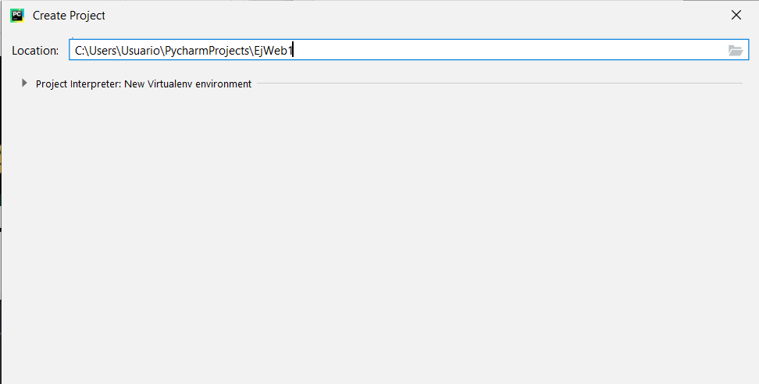

1. Abrir la pestaña para acceder a la consola (terminal) y poder ejecutar desde la línea de comandos.

Instalar Django con el comando pip:

**pip install Django**

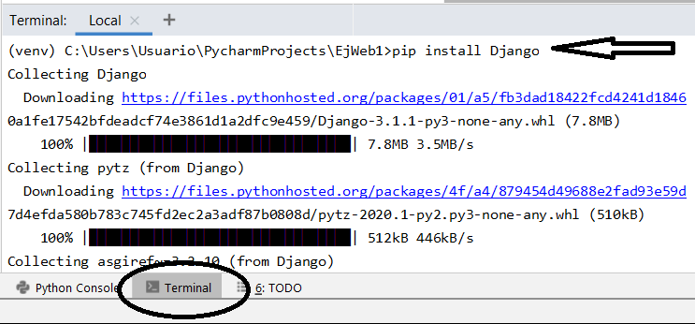

1. Dentro de Django tenemos el concepto de **proyecto**, dentro de un proyecto podríamos tener muchas **aplicaciones**.

Vamos a crear un proyecto y dentro nuestra primera aplicación.

Creamos un proyecto nuevo con el comando: Django-admin startproject “nombre de proyecto”

**Django-admin startproject proyecto1**

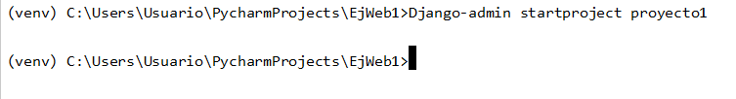

Al ejecutar ese comando veremos que la consola no muestra mensajes, pero en el explorador de proyectos comprobaremos que nos ha creado una carpeta nueva.

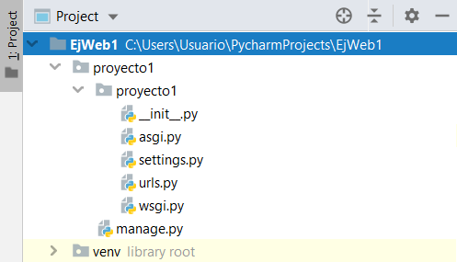

Nos crea una serie de archivos, aunque cara al desarrollo los más importantes son settings.py y urls.py, iremos viendo para que sirven cada uno de ellos.

1. El siguiente paso será crear nuestra app dentro del proyecto recién creado.

El comando a utilizar será:

**python manage.py startapp nombre_app**

Primero nos metemos dentro de la carpeta proyecto1 (entramos en el proyecto), ahí crearemos la aplicación.

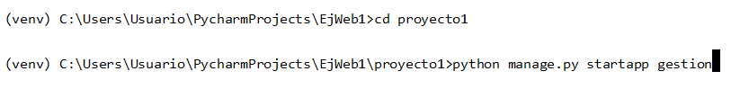

Si desplegamos el explorador de proyectos veremos que nos ha creado nuestra aplicación.

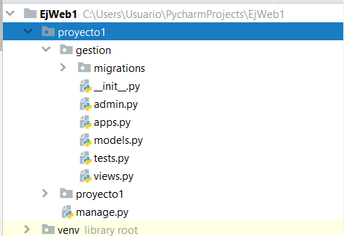

Ahora mismo tenemos dos carpetas donde podemos diferenciar el proyecto de la app.

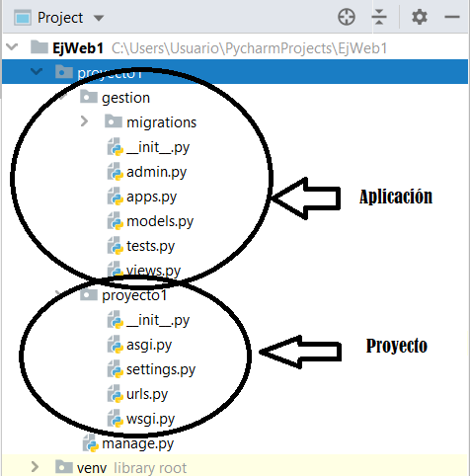

1. Dentro de la carpeta gestión vamos a crear el fichero o llamado urls, no viene creado por defecto y en nuestro ejercicio si será necesario.

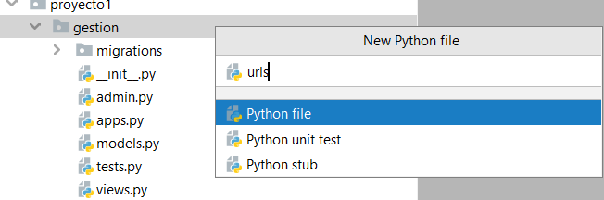

**EJECUTAR LA APLICACIÓN**

Antes de comenzar a realizar nuestras primeras vistas, vamos a comprobar que nuestra aplicación está montada perfectamente.

Ejecutamos en el terminal la aplicación con el comando:

**python manage.py runserver**

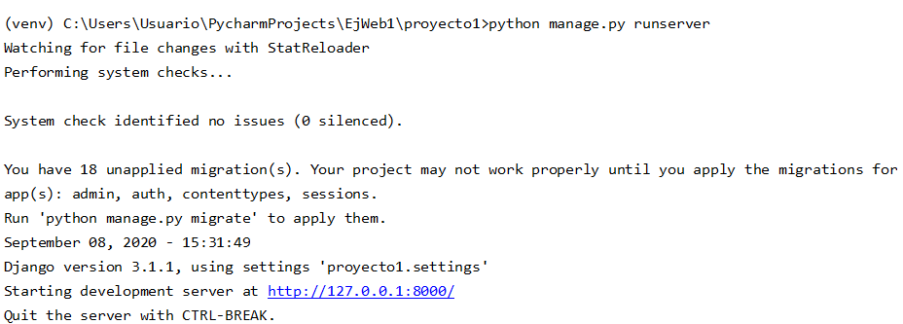

Vemos que nos indica que podemos visitarlo abriendo el navegador a través de la URL:[**http://127.0.0.1:8000/**](http://127.0.0.1:8000/)

Cargamos esa dirección en el navegador y vemos que nos da respuesta.

